# 格里特官网实现方案

一、环境与工具。

使用webpack+vue+vueRouter搭建单页应用开发环境。完成后使用webpack生成可直接上线使用的代码。

开发工具使用webstrom+Photoshop+考拉（编译less）

二、页面框架。

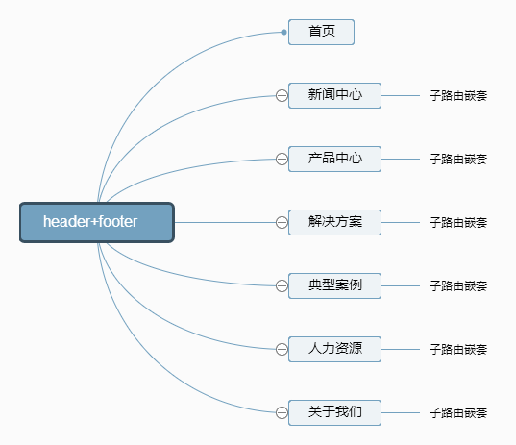

各页面框架内容还未定，暂确定一个主框架。

由于是单页应用，使用webpack打包后可能体积比较大。届时根据各子路由的具体内容，将相应组件实现懒加载（vue异步组件+  Webpack  [**code splitting feature**](https://doc.webpack-china.org/guides/code-splitting-async/#require-ensure-/)）

二、实现方案。

官网内容较多，但又基本都写死的。考虑后期网站维护的便利性，采用vue轻量框架配合vue路由进行单页应用开发，提高性能同时便于以后的维护及迭代。

网站设计最低兼容至ie9。ui采用vue-element框架响应式布局，适应不同情况下的分辨率。

1. header+footer

footer没有太多内容，写死即可。

Header主要有导航栏，要实现2套代码（手机分辨率效果及大屏效果），链接的跳转使用路由实现。

1. 首页

根据目前的ui图，首页有2个轮播图（banner及产品）

轮播图有2个方案：

1. vue-element 的轮播。优势是体积小，精简；劣势是功能简单，二次开发难度高（封装程度比较高）
2. swiper插件实现轮播。优势是功能强大，定制性强，可满足其他页面的3d效果轮播实现；劣势是体积稍大，有100多K。

决定采用swiper插件，通过懒加载及网络cdn方式解决该插件体积大的问题。

其余各模块根据产品实际情况，若有局部的翻页，切换的操作，则采用路由实现，否则直接写死，链接的跳转使用路由实现。